Lo primero a tener en cuenta es que para usar Odoo no es necesario realizar una instalación, ya que podemos usarlo en la propia web. Ahora veremos el proceso de instalación en Windows en el caso de que queramos hacerla:

Aquí podemos ver la página de descarga, para realizarla deberemos poner una serie de datos tales como el nombre de nuestra compañía, nuestro nombre, teléfono, e-mail, interés de la empresa y el tamaño de la misma. Como podemos observar Odoo está disponible para muchos sistemas operativos.

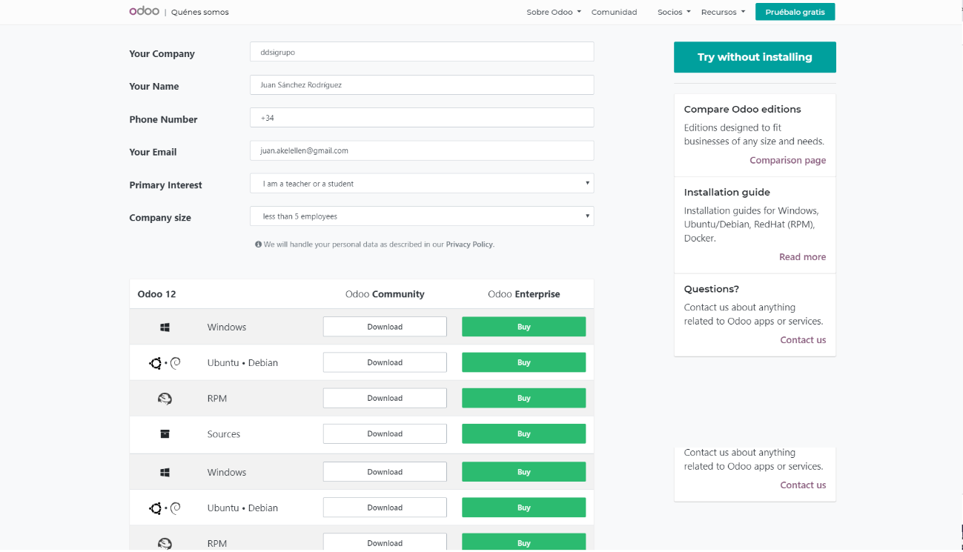

En la siguiente imagen podemos observar la interfaz del instalador donde dice la versión, como se puede observar la interfaz es muy simple.

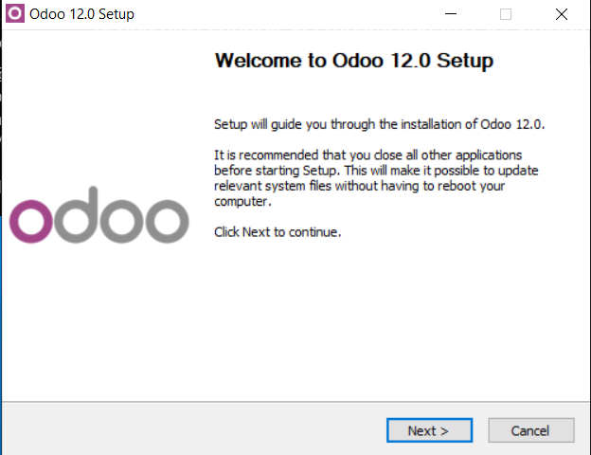

Después debemos aceptar el acuerdo de Términos y Condiciones:

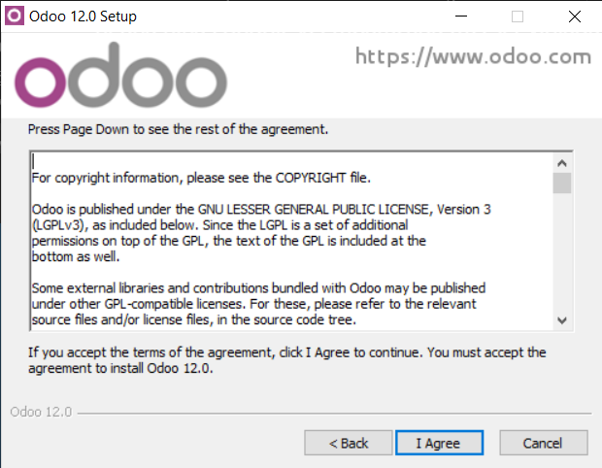

A continuación debemos seleccionar el tipo de instalación y los componentes a instalar:

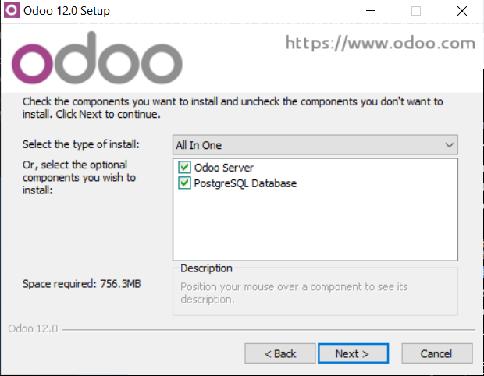

Como estamos creando un servidor por lo que necesitamos aportar los datos del mismo

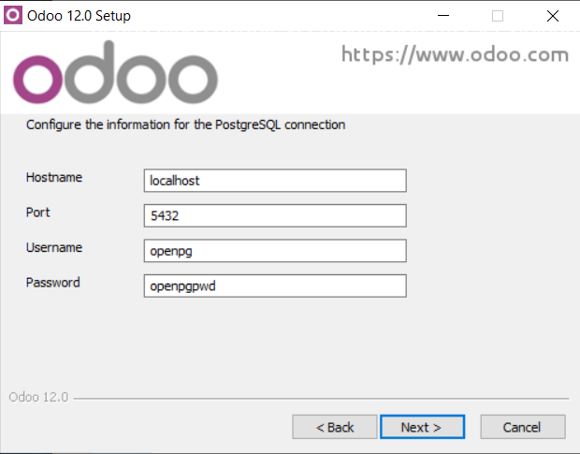

Después de pulsar “Next >” comienza la instalación

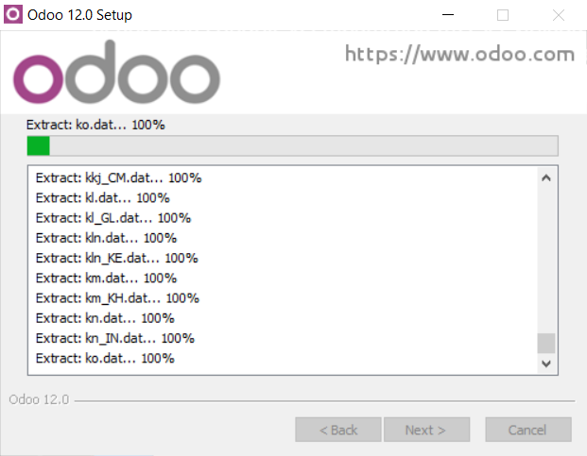

Al final de proceso nos pedirá instalar la aplicación “Microsoft Visual C++ 2013 Redistributable (x86)” en el caso de no tenerla instalada (es un entorno de desarrollo integrado para lenguajes de programación C, C++ y C++/CLI.)

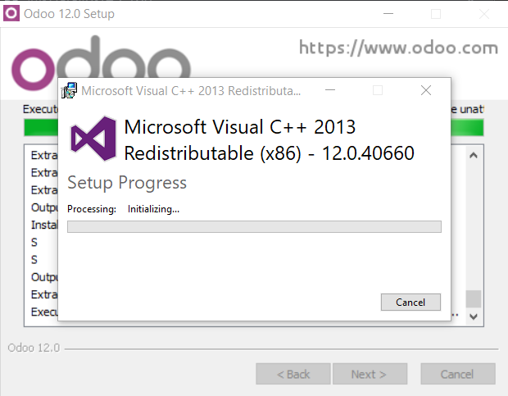

La instalación ha terminado

